Государственное казенное общеобразовательное учреждение «Специальная (коррекционная) школа-интернат № 9 для детей-сирот и детей, оставшихся без попечения родителей, с ограниченными возможностями здоровья» с. Падинского.

Урок сельскохозяйственного труда

в 8 классе

на тему: «Посадка плодового дерева».

Разработал:

учитель с/х труда

Клешнин И.А.

2023г.

ЦЕЛЬ: закрепить у обучающихся знания о плодовых деревьях, расширить представления учащихся о профессиях сельскохозяйственного направления;

ЗАДАЧИ урока:

Образовательная: закрепить знания о строении и некоторых особенностях плодовых деревьев, о способах посадки плодовых деревьев.

Коррекционно-развивающая: развитие речи учащихся, обогащение активного словаря; развитие мыслительной деятельности.

Воспитывающая: привитие бережного отношения к природе родного края.

ОБОРУДОВАНИЕ: презентация, мультимедийная система, тесты, демонстрационный материал, раздаточный материал.

ТЕХНОЛОГИИ, ПРИМЕНЯЕМЫЕ НА УРОКЕ: личностно-ориентированные, дифференцированные, информационно-коммуникативные, технология сотрудничества, гуманно-личностные.

**Ход урока**

**I. Вводная часть**

**Организационный момент (видео заставка «Посадка плодового дерева»)**

У хорошего садовода — хороший сад.

Каков уход, таков и плод.

Яблоко от яблони недалеко падает.

Будет пчела на цветке – будет и яблоко на столе.

**Тема и цель урока**

– А сейчас послушайте, пожалуйста, о чем мы будем говорить на сегодняшнем уроке  (слайд 3)

**II. Основная часть**

**1) «Вы нам писали»**

(Работа с карточками)

1. Какое плодовое дерево не выращивают в вашем регионе?

А) яблоня,

Б) вишня

В) гранат

1. Какие почвы пригодны для посадки плодовых деревьев?

А) торфяно-болотистые

Б) дерново-подзолистые

В) песчаные

3. Что такое грунтовые воды?

А) дождевая вода

Б) речка

В) подземные воды

4. На какой глубине должны залегать грунтовые воды на участке под сад?

А) 2 – 2,5 м.

Б) 3 м.

В) 5 м.

**ПРОСМОТР ФИЛЬМА**  (видео ролик «Посадка плодового дерева).

В фильме подробно было рассказано о посадке деревьев, давайте еще раз напомним телезрителям о последовательности посадки дерева.

РАБОТА В ГРУППАХ

1группа – устанавливает последовательность по картинкам

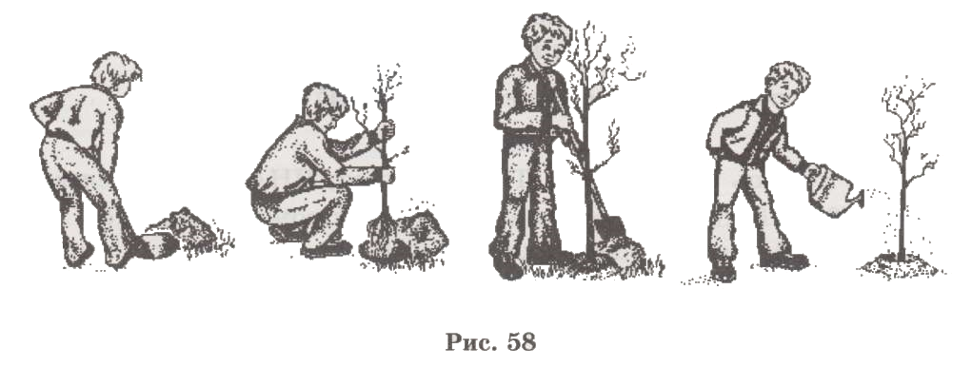

2 группа – устанавливает последовательность по надписям

**Составление плана посадки саженца, с помощью надписей.(2 ученика)**

- выкопать яму

- вбить кол

- приготовить почву

-установить саженец на холмик, расправив корни

-засыпать землёй

- полить

- мульчировать соломой

2 ученика на доске – по нему проверка

Проверка (слайд 4)

- Продолжим отвечать на вопросы телезрителей.

Дарья Петровна из села Ермаково спрашивает:

**Где можно приобретать саженцы плодовых деревьев?** (слайд 5)

Саженцы плодовых деревьев приобретают в плодовых питомниках. Обычно там продают двулетние привитые саженцы.

**Как подобрать хороший саженец?** (слайд 6)

Правильно выращенный саженец должен иметь хорошо развитую корневую систему (длина корней 35-40 см.), штамб высотой 50 – 70 см. и толщиной 2-2,5 см, центральный проводник и несколько боковых скелетных ветвей длиной 50-60 см.

- Следующий вопрос от Сергея Петровича:

**Как выбрать место под сад?** (слайд 7)

(при выборе места под закладку сада учитывают: рельеф участка, почву на участке, местоположение участка по сторонам горизонта, уровень залегания грунтовых вод, местные преобладающие ветры)

**Как размешают плодовые деревья в саду?** (слайд 8)

Плодовые деревья в саду размещают по группам пород, каждой породе отводят определённое место с учётом её требований к условиям выращивания. Обычно плодовые деревья высаживают в саду рядами. При выборе расстояния между рядами и между деревьями в ряду учитывают величину кроны, продолжительность жизни дерева. С помощью рулетки делают разметку рядов и находят места для посадки.

**Расстояния при посадке яблони**

**в садах средней полосы России** (слайд 9)

|  |  |  |
| --- | --- | --- |
| Культура и типы сортов | Расстояние между рядами | Расстояние между деревьями в ряду |
| Яблоня:  - сильнорослые  - слаборослые | 6-8 м.  4 м. | 6-8 м.  2-3 м. |

**Итак, мы вспомнили :**

* **как подобрать породы и сорта плодовых деревьев для сада,**
* **как выбрать место под сад,**
* **как разместить деревья в саду**

**2) Здоровое питание.** (Видеоролик «Вопрос от телезрителя»).

-Вашему вниманию следующая рубрика «Здоровое питание».

На нашу передачу пришел видео вопрос, от ученика 4 класса. Давайте послушаем его .

(Презентация на тему « Полезные свойства яблок»- выполненный учащимся).

**1. Яблоки снижают уровень холестерина в крови.**

**2. Яблоки способствуют нормализации пищеварения**

**3. Яблоки оказывают общеукрепляющее действие**

**4.Яблоки полезны при недостатке витаминов**

**5. Яблоки нормализуют обмен веществ**

Ценность яблок, помимо всего прочего, состоит в том, что они доступны нам круглый год. Народная мудрость гласит: «Одно яблоко в день освободит вас от необходимости визита к врачу». Ешьте яблоки и не болейте!

ФИЗМИНУТКА

**3) Это интересно.**

- Продолжает нашу информационно - познавательную передачу рубрика: «Это интересно». Я расскажу вам немного интересного из мира растений. (Слайды 10-14)

- Мы с вами говорили о плодовых деревьях. Оказывается, есть ещё и такие деревья: хлебное, колбасное, конфетное, дынное, булочное – все это деревья! Согласитесь, похоже на описание, какого – то сказочного, волшебного леса. Между тем такие деревья реально существуют, правда, не в равной степени заслуживают своих обязывающих эпитетов. Большинство из них знакомо нам понаслышке, поскольку обитают они в различных тропических и жарких странах, так что собрать их вместе можно лишь в оранжереях ботанических садов и на страницах книг.

- Самое тяжелое яблоко было выращено японцем Хисато Ивасаки, его вес составил 1, 85 килограмм.

- Яблоневые сады занимают на земле почти 5 миллионов гектаров, чуть ли не каждое второе плодовое дерево - это яблоня.

**4) Реклама профессий.** (Слайд 15)

Ученик:

У меня растут года,  
будет и семнадцать.  
Где работать мне тогда,  
чем заниматься?

– Уважаемые гости, участниками нашей передачи «Сельский час» являются учащиеся 8 класса. Через год в их жизни наступит ответственный этап выбора будущей профессии. Все мы знаем, что профессий очень много и определиться вам в своем выборе задача очень трудная.  
И поэтому нам, сегодня хотелось поговорить о профессиях сельскохозяйственного направления. (слайд 16)  
- Какие профессии сельскохозяйственного направления вы знаете?

- Животноводы и растениеводы

- Какие профессии животноводов вы знаете? (Слайд 17)

- Доярка, свинарка, птичница, пастух, конюх, ветеринар..

- Назовите профессии в растениеводстве? (Слайд 18)

- Садовод, цветовод, овощевод, хлебороб, хлопкороб, тракторист, комбайнер.  
Посмотрите, какое множество профессий!  
  
– А сегодня нам хотелось бы рассказать о профессиях овощевода, садовода и цветовода.   
– Что эта за профессии, какую работу выполняют?   
  
- Давайте, внимательно посмотрим и послушаем выступление наших ребят.

**5) Куда пойти учиться?** (Слайд 19)

– А сейчас на нашем канале  рубрика «Куда пойти учиться».   
– Получить эти профессии вы сможете в профессиональных училищах .

На этом рубрика «Куда пойти учиться» закончилась.

**Подведение итогов**

– Дорогие друзья! Наша передача заканчивает свою работу.  
– О каких, профессиях мы говорили?   
– Как вы считаете, пригодятся ли вам полученные знания?

**Рефлексия «Урожай собирай»**

– Для каждого садовода, овощевода и цветовода важен, какой он урожай соберет. Сейчас мы будем собирать наш урожай вот в эти корзиночки.  
– Если у вас появилось желание получить профессии сельского хозяйства, выбираем любой фрукт и складываем вот в эту корзиночку.  
– Если  нет, то шишку.

Подсчет результатов.

– Скоро дорогие ребята вы закончите школу и перед вами станет сложный выбор профессии. Я хочу, чтобы вы выбрали  именно ту, которая приносила бы вам удовольствие. Думаю, что выбирая эти профессии не пожалеете. Вам,  безусловно, пригодятся знания, полученные на наших уроках в вашей самостоятельной жизни.

– Поблагодарим наших гостей.  
– До новых встреч!